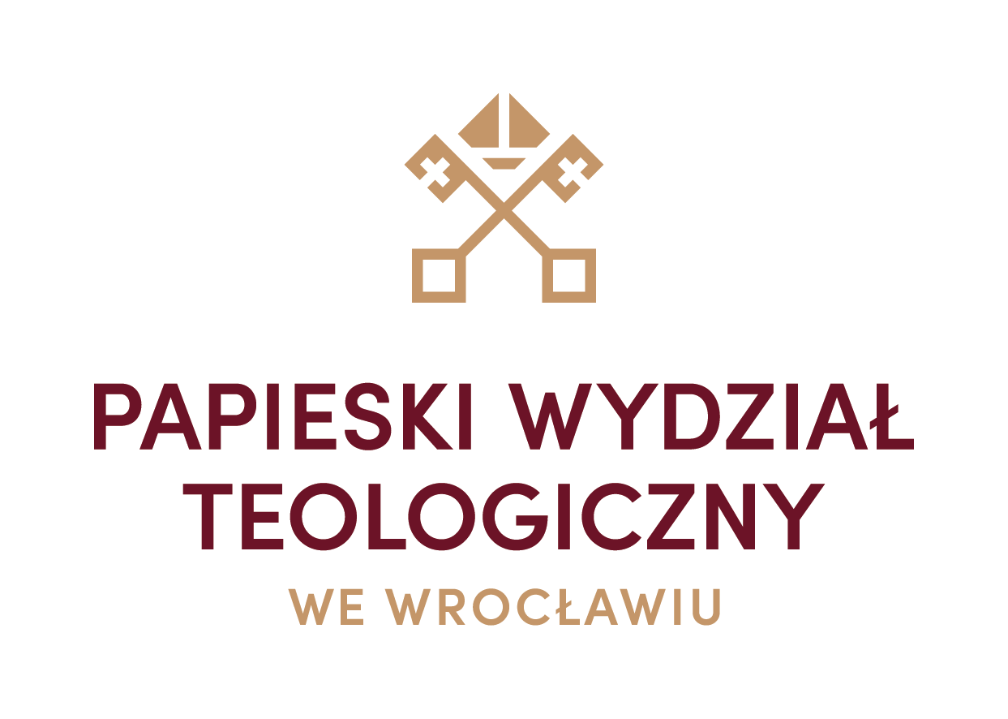

List Rektora Papieskiego Wydziału Teologicznego
i Rektora Metropolitalnego Wyższego Seminarium Duchownego we Wrocławiu
na Święto Szczepana, pierwszego męczennika
26 grudnia 2023 r.
Siostry i Bracia w Chrystusie!
Kiedy dzisiaj w liturgii Kościoła wspominamy postać św. Szczepana i odczytujemy ze stołu Słowa Bożego opis jego męczeńskiej śmierci warto postawić pytanie: Jak to się właściwie stało, że Szczepan – hellenistyczny żyd – uwierzył w Jezusa Chrystusa? Jak to się stało, że został on chrześcijaninem, a potem diakonem Kościoła? Co go zafascynowało w Osobie Jezusa Chrystusa? Szukając odpowiedzi na te pytania przyjrzyjmy się dokładnie opisowi męczeńskiej śmierci Szczepana. Opis ten przypomina opis śmierci Pana Jezusa. Przed skonaniem Szczepan wypowiada słowa podobne do tych, jakie wypowiedział Pan Jezus na krzyżu. Umierając pod gradem kamieni Szczepan modli się najpierw słowami: „Panie Jezu, przyjmij ducha mego!”, a potem woła głośno: „Panie, nie licz im tego grzechu!” (Dz 7, 59-60). Najpierw powierza on siebie całkowicie Panu,
a potem przebacza tym, którzy go kamienują i prosi, aby Pan też im przebaczył. Naśladowanie Pana Jezusa w chwili śmierci świadczy o tym, że Szczepan wiedział, jak umierał Pan Jezus. Może sam był obecny w tłumie stojącym wtedy na Golgocie, a może słyszał świadectwa o Jego Męce
i Zmartwychwstaniu z ust pierwszych chrześcijan. Tak czy inaczej, w serce Szczepana mocno wryły się słowa o przebaczeniu, które wypowiedział nasz Zbawiciel na krzyżu: „Ojcze, przebacz im, bo nie wiedzą, co czynią” (Łk 23, 34). Słysząc te słowa z ust Pana Jezusa, Szczepan zrozumiał, że Ten, kto w taki sposób przebacza, jest wiarygodny. Zrozumiał też, że przebaczająca miłość Boga obejmuje także jego samego i że może on doświadczyć jej we wspólnocie Kościoła. Zafascynował go Chrystus Ukrzyżowany, który przebacza grzesznikom mocą swojej Boskiej miłości. Jego Ofiara miłości, której owocem jest przebaczenie grzechów i pojednanie, stała się momentem jego nawrócenia, momentem, który zdecydował, że Szczepan uwierzył i pragnął naśladować Chrystusa w życiu i w śmierci. Doświadczył mocy przebaczenia płynącego z krzyża i to zmieniło jego życie.
Każdy z nas potrzebuje przebaczenia i pojednania. Na co dzień ranimy siebie często słowami i zachowaniem, niszczymy dobre relacje brakiem miłości i szukaniem własnej wygody.
W gruncie rzeczy tęsknimy jednak za przebaczeniem i pojednaniem. Dobrą ilustracją tej powszechnej ludzkiej potrzeby przebaczenia i pojednania jest opowiadanie Ernesta Hemingway’a pod tytułem: „Rogi byka”. Rzecz dzieje się w Hiszpanii. Młody człowiek o popularnym imieniu Paco (czytaj Pako) wdaje się w burzliwą kłótnię ze swoim ojcem, po czym ucieka do Madrytu. Ojciec rozpaczliwie szuka syna w całym mieście, ale nigdzie go nie odnajduje. W końcu daje krótkie ogłoszenie w lokalnej gazecie: „Paco, spotkaj się ze mną w hotelu Montana we wtorek w południe. Wszystko ci wybaczam. Ojciec”. Gdy we wtorek ojciec przychodzi na plac przed hotelem napotyka szwadron policji, który próbuje opanować tłum ośmiuset młodych mężczyzn
o tym właśnie imieniu, którzy przyszli tu, bo chcieli pogodzić się ze swoimi ojcami.
W naszej polskiej tradycji wyrazem przebaczenia i pojednania jest łamanie się opłatkiem przy Wigilijnym stole. Wiemy jednak, że sam zewnętrzny gest nie wystarcza i że musi on wyrażać nawrócone i pojednane serce. Znany Brytyjski pisarz i chrześcijański apologeta Gilbert K. Chesterton pisze w swojej Autobiografii, że kiedy ktoś go zapytał, dlaczego został katolikiem, odparł krótko: „Aby pozbyć się swoich grzechów”. Chesterton pragnął pozbycia się grzechów, ponieważ uświadomił sobie, że są one główną przeszkodą do pełnego pojednania i pokoju serca. To, czego pragnął, znalazł we wspólnocie Kościoła katolickiego i jego sakramentach.
Misją Kościoła jest pojednanie i przebaczenie. Jest to misja wcielonego Syna Bożego, który przekazuje ją swojemu Kościołowi. W tę powszechną misję wpisuje się także działalność Papieskiego Wydziału Teologicznego we Wrocławiu jako katolickiej Uczelni, gdzie kształcą się przyszli kapłani, katecheci, chrześcijańscy pedagodzy i wszyscy, którzy w jakiś sposób zafascynowali się Osobą Jezusa Chrystusa – podobnie jak św. Szczepan. Nasza Papieska Uczelnia nie tylko przekazuje naukę wiary, ale także formuje ludzi, aby stawali się takimi osobami, które służą eklezjalnej misji pojednania z Bogiem i z drugim człowiekiem. Teologia - jako akademicka dyscyplina uprawiana na naszej Uczelni - ukazuje prawdziwy obraz Boga, który jest Ojcem pełnym miłosierdzia, a także przekazuje prawdziwy obraz człowieka, który jest zdolny przebaczyć
i przyjąć przebaczenie. Podobnie pedagogika - drugi kierunek nauki w naszej Uczelni – uczy
o wychowaniu człowieka, który jest w pełni zintegrowany i pojednany. Oba kierunki akademickiej wiedzy – teologia i pedagogika – służą dobru człowieka, który zawsze potrzebuje pojednania
i zbawienia.
Widząc potrzebę kształcenia ludzi pojednanych i ludzi pokoju, Papieski Wydział Teologiczny we Wrocławiu chce poszerzać swoją naukowo dydaktyczną działalność. Mając na uwadze przekształcenie Wydziału w Akademię, nasza Uczelnia chce otworzyć dwa nowe wydziały: Wydział Nauk Społecznych i Wydział Prawa Kanonicznego. Do realizacji tych planów
i dalszego, owocnego prowadzenia naszej misji potrzebujemy stale duchowego i materialnego wsparcia, także w postaci ofiar składanych dzisiaj podczas Mszy świętej.
Duszpasterzom Parafii i katechetom składamy podziękowanie za życzliwą pamięć
o Alma Mater, a wszystkim ludziom dobrej woli za troskę o naszą akademicką wspólnotę.
W nadchodzącym Nowym Roku Pańskim 2024 życzymy codziennego powierzania się Panu Bogu i oddawania Mu siebie z ufnością każdego dnia tak, jak uczynił to św. Szczepan słowami: „Panie Jezu, przyjmij mnie – przyjmij ducha mego!”. Życzymy odwagi i wytrwałości w proszeniu Boga i ludzi o przebaczenie, a także w cierpliwym przebaczaniu, aby w ten sposób stawać się coraz bardziej ludźmi pojednanymi, a przez to naprawdę szczęśliwymi.
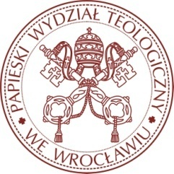

Ks. prof. dr hab. Włodzimierz Wołyniec Ks. prof. dr hab. Sławomir Stasiak
Rektor Rektor
Metropolitalnego Wyższego Seminarium Papieskiego Wydziału Teologicznego
Duchownego we Wrocławiu we Wrocławiu
____________________________________

KURIA METROPOLITALNA WROCŁAWSKA

L.dz. 1353/2023

Z a r z ą d z e n i e

Powyższy List Rektorów PWT i MWSD we Wrocławiu należy odczytać podczas wszystkich Mszy Świętych w kościołach i kaplicach Archidiecezji Wrocławskiej w Święto św. Szczepana – 26 grudnia 2023 r.
Wrocław, 18.12.2023 r.

WIKARIUSZ GENERALNY

